作者： | 张立文 | 上海市江场三路市北工业园区  163号4楼（200436）  TEL: 021-66312666  FAX: 021-66315696
日期：
版本： | V1.1
E_mail: | Zlw_usst@163.com

WES7 汉化步骤

概 述

本文档介绍了对CX5130控制器英文版的WES7 64位 进行汉化。（WIN7同理）

文档中包含的文件

文件名称 | 文件说明
Vistalizator.exe | 汉化软件
windows6.1-kb2483139-x64-zh-cn_2c1884b4fdf6c8e91986369d88bbcaae01c6f187 | 64位汉化包
windows6.1-kb2483139-x86-zh-cn_ae61ea226215f96fc95be33201ffc96755ac7eb5.exe | 32位汉化包
中文字库 | 字库
中文字库和汉化包下载路径： https://tr.beckhoff.com.cn/mod/folder/view.php?id=866

备 注

免责声明

我们已对本文档描述的内容做测试。但是差错在所难免，无法保证绝对正确并完全满足您的使用需求。本文档的内容可能随时更新，也欢迎您提出改进建议。

文档内容可能随时更新
如有改动，恕不事先通知

实验设备：
- CX5130

实验步骤：
- 对英文版的WES7进行汉化。
- 首先将以下三个文件拷贝在U盘当中，并且将U盘插入嵌入式PC的接口中。
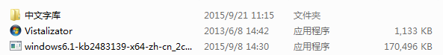
- 打开U盘中的字库文件夹，选定以下所有文件，并复制。打开我的电脑，找到路径：Windows/fonts/，然后黏贴在该文件夹下。
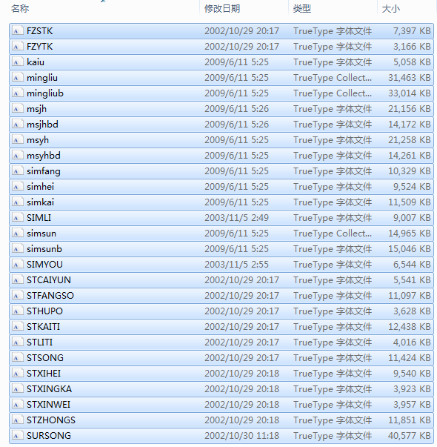
- 双击Vistalizator ，从弹出页面中，单击“add languages”
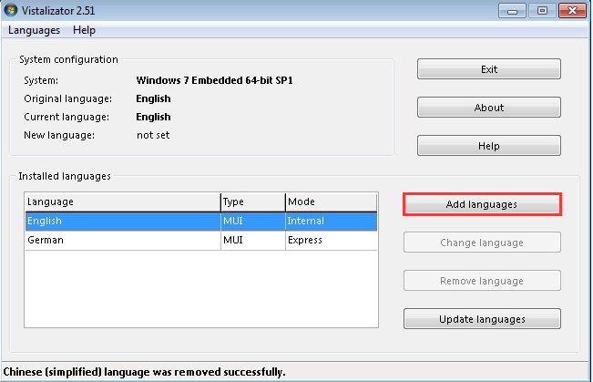
- 从弹出窗口中，选择：windows6.1-kb2483139-x64-zh-cn_2c…，单击Open
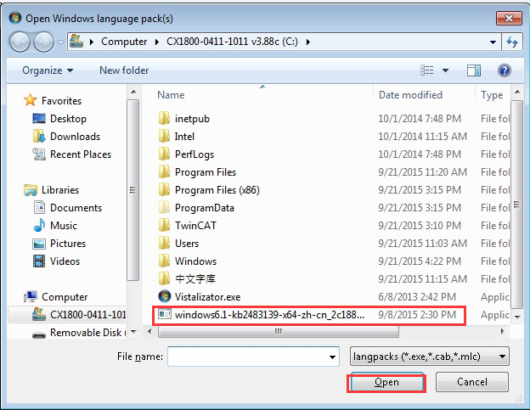
- 弹出插入中文语言包对话框，更改mode，改为Express,然后单击Install language。
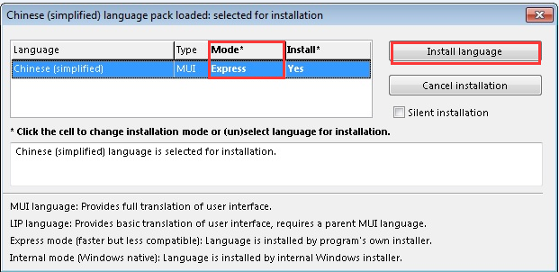
转化过程中，出现该对话框，单击OK。
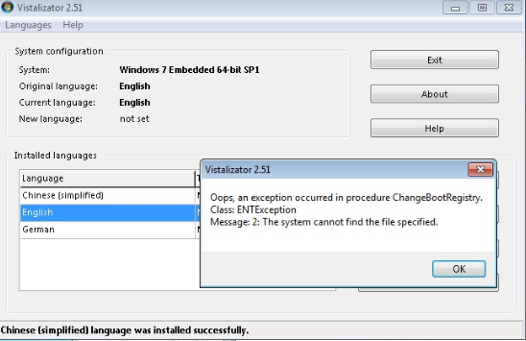
弹出信息提示窗口，点击OK。
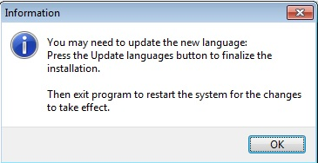
- 在菜单栏中会出现以下提示，说明已经中文语言包已经安装成功。
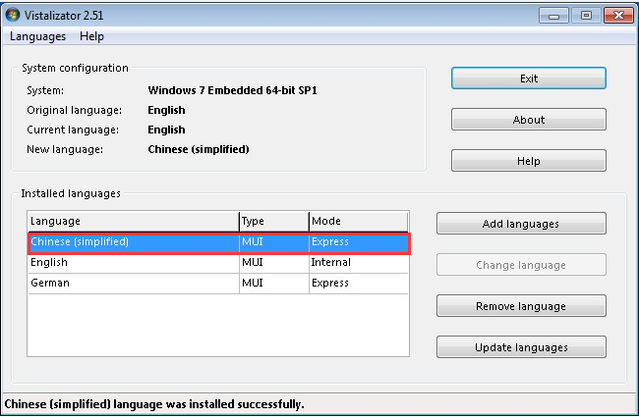
单击exit，系统会提示以下对话框，单击Yes。
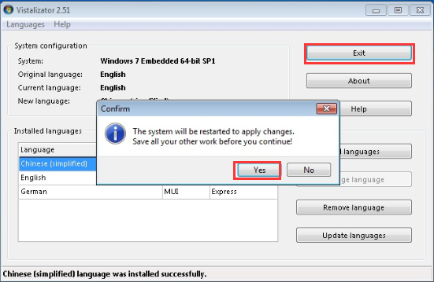
- 完成后，自动重启电脑，即可。

